
Liceo Particular Mixto San Felipe
Unidad Técnico Pedagógica
Enseñanza Básica

GUÍA DE TRABAJO N° 1
EDUCACIÓN TECNOLÓGICAL. SEXTO BÁSICO.

Objetivo | Conocer profesiones y funciones que desempeñan.
Instrucciones | Desarrollo en forma individual de la siguiente guía de trabajo, teniendo en cuenta información otorgada en las clases anteriores referente a las profesiones y oficios.  Leer cuidadosamente la guía.  Usar solamente lápiz grafito para responder la guía de trabajo.
Descripción del Aprendizaje | El alumno analizará diferentes oficios y profesiones, para luego responder las preguntas planteadas en la guía de trabajo.
Ponderación de la Guía | 20% PUNTAJE TOTAL: 45 PUNTOS.
Correo del docente para consultas | Cdonoso@liceomixto.cl

- Observa los siguientes oficios y luego responde:
- Nombra cinco objetos tecnológicos que utiliza cada uno de ellos.
- Explica qué servicio presta a la comunidad cada uno de ellos.
- Indica qué crees qué sucedería si no existiera cada uno de ellos.
Los Bomberos, para el desarrollo de su oficio, utilizan diversos objetos tecnológicos, entre ellos:
- ___________________________
- ____________________________
- ____________________________
- ____________________________
- ____________________________
El servicio que presenta a la comunidad es:__________________________________
___________________________________
___________________________________
___________________________________
Si este oficio no existiera: ______________
____________________________________
___________________________________

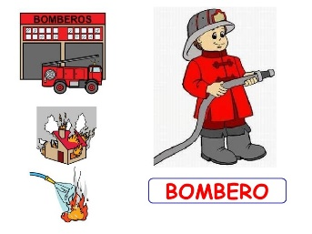

El zapatero, para el desarrollo de su oficio, utilizan diversos objetos tecnológicos, entre ellos:
- ___________________________
- ____________________________
- ____________________________
- ____________________________
- ____________________________
El servicio que presenta a la comunidad es:__________________________________
___________________________________
___________________________________
___________________________________
Si este oficio no existiera: ______________
____________________________________
___________________________________

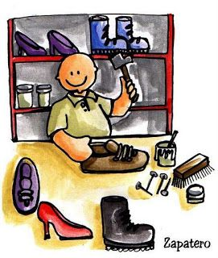

El Macánico, para el desarrollo de su oficio, utilizan diversos objetos tecnológicos, entre ellos:
- ___________________________
- ____________________________
- ____________________________
- ____________________________
- ____________________________
El servicio que presenta a la comunidad es:__________________________________
___________________________________
___________________________________
___________________________________
Si este oficio no existiera: ______________
____________________________________
___________________________________

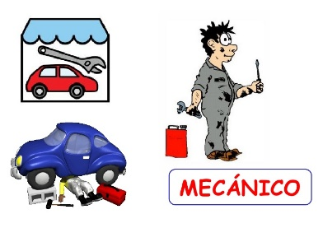

Los Profesores, para el desarrollo de su oficio, utilizan diversos objetos tecnológicos, entre ellos:
- ___________________________
- ____________________________
- ____________________________
- ____________________________
- ____________________________
El servicio que presenta a la comunidad es:__________________________________
___________________________________
___________________________________
___________________________________
Si este oficio no existiera: ______________
____________________________________
___________________________________
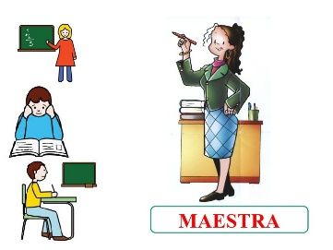

El servicio que presenta a la comunidad es:__________________________________
___________________________________
___________________________________
___________________________________
Si este oficio no existiera: ______________
____________________________________
___________________________________

Los Profesores, para el desarrollo de su oficio, utilizan diversos objetos tecnológicos, entre ellos:
- ___________________________
- ____________________________
- ____________________________
- ____________________________
- ____________________________

